Міністерство освіти і науки України

Національний технічний університет України

«Київський політехнічний інститут ім. Ігоря Сікорського»

Факультет інформатики та обчислювальної техніки

Кафедра обчислювальної техніки

**Лабораторна робота №6**

З дисципліни «Архітектура компʼютерів 2»

ВИКОНАВ:

студент ІІІ курсу ФІОТ

Групи ІО-82

Шендріков Є.О.

ПЕРЕВІРИВ:

Каплунов А. В.

Київ 2020 р.

**hello1.h**

#include <linux/ktime.h>

#pragma once

struct head_list {

struct head_list *next;

ktime_t start_time;

ktime_t finish_time;

};

int hello_print(uint count);

**hello1.c**

// SPDX-License-Identifier: UNLICENSED

#include <linux/init.h>

#include <linux/module.h>

#include <linux/moduleparam.h>

#include <linux/printk.h>

#include <linux/slab.h>

#include <linux/types.h>

#include <hello1.h>

MODULE_AUTHOR("Jack Shendrikov <jackshen@ukr.net>");

MODULE_DESCRIPTION("Hello, world in Linux Kernel Training");

MODULE_LICENSE("Dual BSD/GPL");

MODULE_VERSION("2.0");

static struct head_list *head;

int free_list(int print_smth)

{

struct head_list *tmp;

if (ZERO_OR_NULL_PTR(head))

return 0;

while (head != NULL) {

tmp = head;

if (print_smth)

pr_info("Printing time: %lld", tmp->finish_time - tmp->start_time);

head = tmp->next;

kfree(tmp);

}

if (!ZERO_OR_NULL_PTR(head))

return -EAGAIN;

pr_info("Module removed!");

pr_info("");

return 0;

}

int hello_print(uint count)

{

uint i = 0;

struct head_list **tmp1, **tmp2;

if (!ZERO_OR_NULL_PTR(head))

if (free_list(0) != 0)

return -EAGAIN;

tmp1 = &head;

if (!count)

pr_warn("The parameter is 0. You cannot enter 0.");

if (count >= 5 && count <= 10) {

pr_warn("The parameter is %d, between [5;10], enter number less than 5", count);

} else if (count > 10) {

pr_err("The parameter is %d, (> 10)", count);

return -EINVAL;

}

for (i = 0; i < count; i++) {

*tmp1 = kmalloc(sizeof(struct head_list), GFP_KERNEL);

if (ZERO_OR_NULL_PTR(*tmp1))

goto error;

(*tmp1)->next = NULL;

(*tmp1)->start_time = ktime_get();

pr_info("Hello, World!\n");

(*tmp1)->finish_time = ktime_get();

tmp2 = tmp1;

tmp1 = &(*tmp1)->next;

}

return 0;

error:

pr_err("Out of memory!\n");

free_list(0);

return -ENOMEM;

}

EXPORT_SYMBOL(hello_print);

static int __init hello_init(void)

{

return 0;

}

static void __exit hello_exit(void)

{

free_list(1);

}

module_init(hello_init);

module_exit(hello_exit);

**hello2.c**

// SPDX-License-Identifier: UNLICENSED

#include <linux/init.h>

#include <linux/module.h>

#include <linux/moduleparam.h>

#include <linux/printk.h>

#include <hello1.h>

MODULE_AUTHOR("Jack Shendrikov <jackshen@ukr.net>");

MODULE_DESCRIPTION("Hello, world in Linux Kernel Training");

MODULE_LICENSE("Dual BSD/GPL");

MODULE_VERSION("2.0");

static uint count = 1;

module_param(count, uint, 0444);

MODULE_PARM_DESC(count, "Count to print 'Hello, world!'");

static int __init hello_init(void)

{

return hello_print(count);

}

static void __exit hello_exit(void)

{

/* do nothing */

}

module_init(hello_init);

module_exit(hello_exit);

**Makefile**

ccflags-y := -I$(PWD)/inc

ifneq ($(KERNELRELEASE),)

# kbuild part of makefile

obj-m := hello1.o hello2.o

else

# normal makefile

KDIR ?= /lib/modules/`uname -r`/build

default:

$(MAKE) -C $(KDIR) M=$$PWD

clean:

$(MAKE) -C $(KDIR) M=$$PWD clean

endif

**Приклади виконання**

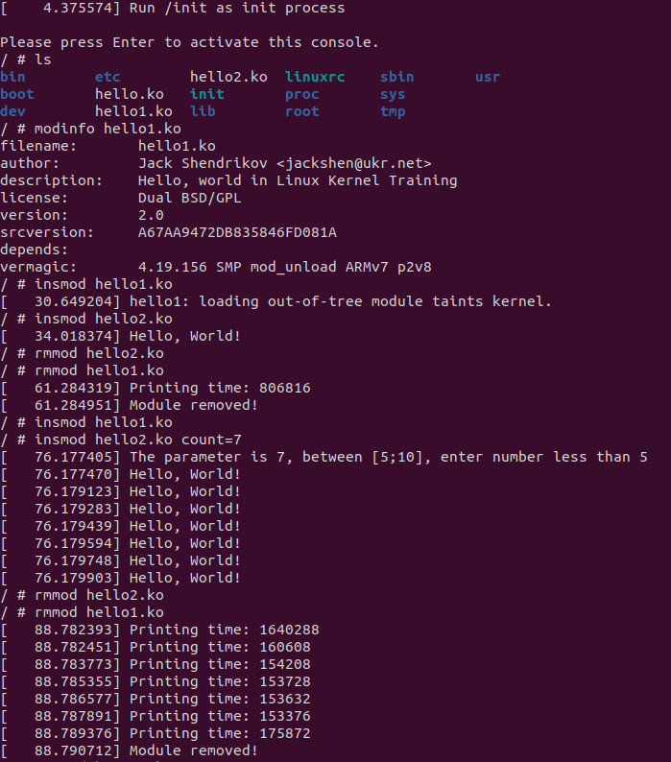

Посилання на репозиторій: https://github.com/JackShen1/AK2_Lab6